**INFORME DE PROYECTO WEB**

***Website report***

*[Heart-Shaped Club / Club de Fans de Nirvana]*

Dossier de evidencias / Evidency Portfolio



|  |  |
| --- | --- |
| Centro: | I.E.S. JACARANDÁ. |
| Curso: | 1º DAW. |
| Grupo: | A. |
| Integrantes: | Mario Porras, Reyes Aguilar y Tristán Martínez. |

# Índice (actualízalo al final)

1. Datos del proyecto

2. Gestión del proyecto (Trello)

3. Descripción del sitio y mapa de navegación

4. Decisiones técnicas (HTML/CSS/Responsive/JS)

5. Publicación en hosting gratuito (paso a paso)

6. Validación HTML5 (W3C)

7. Accesibilidad (WCAG 2.x nivel AA)

8. Evidencias de GitHub

9. Anexos (capturas y estructura de ficheros)

# 1. Datos del proyecto

**Nombre del sitio:** Heart-Shaped Club

**Temática / objetivo:** Homenaje a la banda Nirvana y creación de un club de fans informativo con secciones de historia, discografía y archivo.

**Público objetivo:** Adolescentes, jóvenes adultos y seguidores de la temática *grunge*.

**URL del sitio publicado:** [https://...]

**URL del repositorio GitHub:** <https://github.com/mariopdls/nirv-web>

# 2. Gestión del proyecto (Trello + planificación de tareas documentada)

**Enlace al tablero:** <https://trello.com/b/Ams8dznZ/project-webpage>

## 2.1 Trello: Estructura del tablero

* Para la gestión del proyecto se utilizó un tablero en Trello con un flujo **Kanban** sencillo, organizado en tres columnas que reflejan el estado real de cada tarea:
* **To Do (tareas pendientes):** Contiene todas las tareas planificadas que aún no han comenzado. Sirve como listado principal del trabajo por hacer y se revisa al inicio de cada sesión.
* **Doing (en curso):** Incluye las tareas que están siendo desarrolladas en ese momento. Esta columna permite ver rápidamente en qué está trabajando el equipo y evitar duplicidades.
* **Done (finalizadas):** Agrupa las tareas ya completadas. Funciona como registro de avance y evidencia de trabajo realizado, facilitando el seguimiento del progreso del proyecto.

### Organización y asignación de tareas

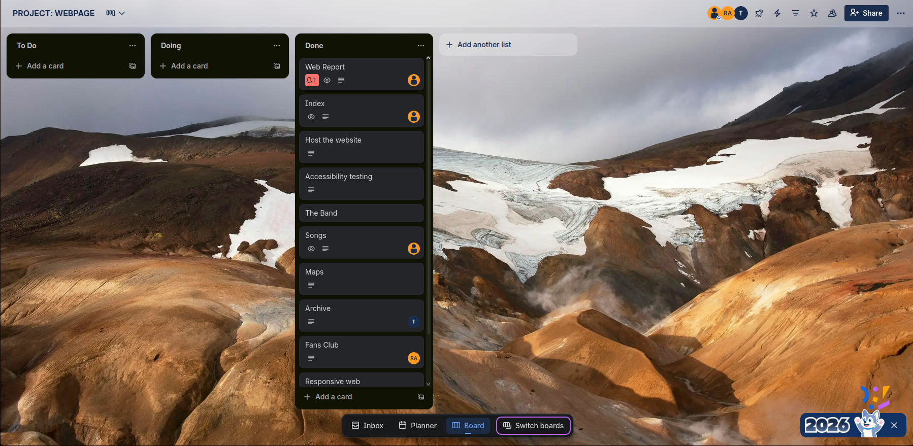Figura 1: Representación gráfica de nuestro proyecto de Trello.

Cada tarea se creó como una **tarjeta** en Trello y se definió de forma clara.  
Además, **todas las tareas están asignadas a un miembro del grupo**, garantizando responsabilidad individual y trazabilidad del trabajo. Esta asignación permite identificar fácilmente quién está a cargo de cada apartado (HTML, CSS, responsive, accesibilidad, documentación, etc.) y comprobar la participación de cada integrante.

Como apoyo al seguimiento, el movimiento de tarjetas entre **To Do → Doing → Done** se realiza conforme avanza el desarrollo, manteniendo el tablero actualizado y reflejando el estado real del proyecto.

Las tareas de usuario están dentro de la descripción-- de cada tarjeta.

## 2. Mockups / bocetos

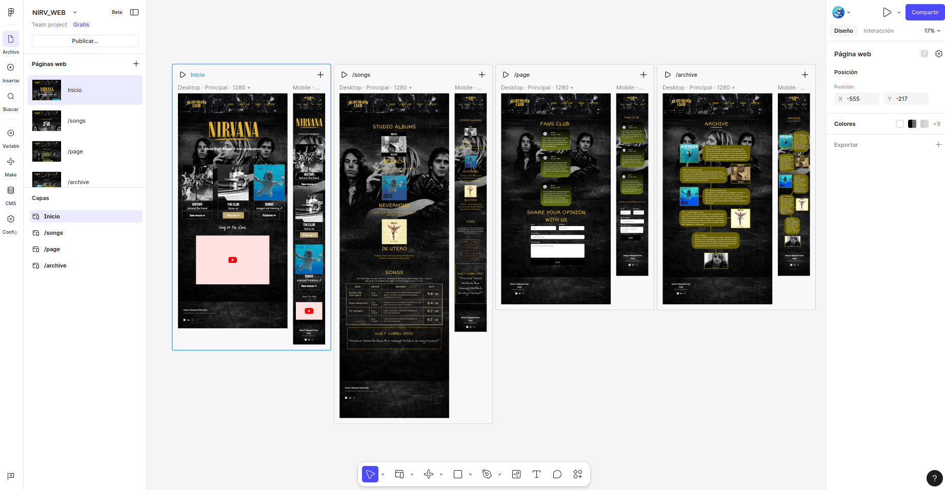Figura 2: Proyecto de Figma.

En los mockups realizados en Figma se definió una estructura común para todas las páginas, pero en la versión final se introdujeron varios ajustes visuales para mejorar la estética y la legibilidad del sitio.

Se redujo el tamaño del ***header*** respecto al diseño de Figma, ya que el resultado final se percibía más equilibrado y limpio. Por otro lado, se modificó el **fondo y el *padding*** de las cajas/contenedores donde se ubican **imágenes y botones** en la página ***Index***. También ha sido añadido un botón de “Volver arriba”.

En ***Index****,* ***Archive***y***Songs***, los **párrafos** incorporan un **fondo con color y un grado de opacidad**. En el caso de **Archive**, además, se aplicó un **degradado (*gradient*)**, diferenciando visualmente esta sección del resto.

A nivel de interactividad, se añadieron efectos ***hover*** en muchos párrafos, incluyendo **subrayado** y cambios de **color**, para reforzar la sensación de navegación y mejorar la experiencia del usuario.

Finalmente, las **tablas** evolucionaron respecto al *mockup*: se ajustó el formato cambiando el **color de los bordes**, incorporando una **textura de fondo** distinta y aplicando **opacidad**. Este mismo criterio se aplicó también en la tabla **“*Kurt Cobain Says*”**, manteniendo coherencia con el estilo general del sitio.

# 3. Descripción del sitio y mapa de navegación

|  |  |  |  |
| --- | --- | --- | --- |
| **Página** | **Archivo** | **Contenido principal** | **Requisitos que cumple** |
| Página de inicio | index.html | Página principal. Se presenta la temática así como el resto de webs. | ☐ Imágenes  ☐ Vídeo  ☐ Enlaces internos  ☐ Enlaces externos |
| Registro de fans | fansclub.html | Vemos testimonios de varios fans y un formulario web de registro completo. | ☐ Formulario |
| Canciones | songs.html | Se presentan los álbumes de Nirvana y nuestra opinión de algunas canciones. | ☐ Imágenes  ☐ Tabla  ☐ Formulario |
| Archivo | archive.html | Vemos una cuidada cronología completa de la historia de la banda. | ☐ Imágenes |
| Maps | maps.html | Ubicaciones relevantes en la trayectoria del grupo. | ☐ Inserción de mapas mediante iframe. |

## 3.1 Enlaces internos (misma página)

En la página ***Index*** se incluyeron enlaces internos de dos tipos. Por un lado, se añadió un enlace a la **misma página** mediante anclas: el enlace **“Volver arriba”** usa href="#header" y dirige al usuario hasta la cabecera, identificada con id="header", facilitando la navegación dentro del propio documento. Por otro lado, se incorporaron enlaces internos **entre páginas del sitio** mediante la etiqueta <a href="...">, conectando las distintas secciones del proyecto (por ejemplo, index.html, songs.html, archive.html, etc.), que se encuentran en la **raíz del proyecto** junto al archivo principal, permitiendo una navegación coherente entre las páginas del sitio web.

## 3.2 Enlaces externos

Se han incluido en el *footer* los siguientes enlaces, visibles para todas las páginas:

- <https://es.linkedin.com/>

- [https://X.com/](http://x.com/)

- <https://www.youtube.com/watch?v=hTWKbfoikeg/>

# 4. Decisiones técnicas (HTML/CSS/Responsive/JS)

## 4.1 Estructura del layout (HTML5)

En este proyecto se ha utilizado una estructura semántica basada en HTML5 para organizar el layout de todas las páginas. En la parte superior, el *header* agrupa los elementos invariantes del sitio (identidad visual, título/logotipo y cabecera común). Dentro de esta zona se incluye el nav, que contiene el menú principal y permite acceder a las distintas páginas del sitio mediante enlaces internos (index.html, songs.html, archive.html, etc.).

El contenido principal de cada sección se ubica en main (o content), donde se muestran los apartados específicos de cada página (texto, imágenes, tabla, secciones informativas y formulario según corresponda). Finalmente, todas las páginas incluyen un *footer* con información fija al final del documento.

## 4.2 CSS y diseño visual

**Estrategia CSS (Flexbox / Grid):**  
Se ha usado Flexbox para maquetar y alinear los bloques principales (navbar, secciones de tarjetas, centrado de contenido y footer). La web es responsive con media queries (1024px / 768px / 480px) reorganizando elementos a columna y ajustando tamaños. No se ha usado Grid.

**Paleta de colores (hex):**  
Base oscura y acento dorado para estética “grunge”:

* Dorado/acento: **#FFD700**
* Negro/base: **#000000**
* Blanco/texto: **#FFFFFF**
* Beige/acento secundario: **#C0A86F**
* Oliva/timeline archive: **#7a7420**
* Gris bordes/hover: **#808080**

**Tipografías:**  
Se importan fuentes personalizadas con @font-face y se aplican por secciones:

* **ShortStack** (navegación y títulos generales)
* **Staatliches** (lema y cabeceras de tablas)
* **Sunshiney** (texto destacado en tarjetas)
* **JustMe** (Song of the Week)
* **Swanky** (bloque “Kurt Cobain Says”)

## 4.3 Responsive (media queries)

| Breakpoint | Dispositivo objetivo | Cambios aplicados (resumen) |
| --- | --- | --- |
| **max-width: 1024px** | **PC** | Menú con wrap; sección de cajas (#seccion) se adapta a 2 columnas; los tamaños se reducen; vídeo es ancho fluido ; y en ***Archive*** el timeline se reorganiza en columna. |
| **max-width: 768px** | **Tablet** | Menú pasa a columna; #seccion pasa a columna; botones a ancho completo; tablas con scroll horizontal; footer apilado y centrado; ajustes de formulario para móvil. |
| **max-width: 480px** | **Móvil** | Ajustes finos de tamaños: logo/nav más pequeño, cajas e imágenes con menor tamaño e iconos del footer reducidos. |

## 4.4 JavaScript (opcional)

Se añadió un script externo linkeado desde el HTML con <script src="kurt.js"></script>. El JS aporta interactividad al bloque “Kurt Cobain Says”: define un array quotes, selecciona una frase aleatoria con Math.random() y la inserta en el HTML usando textContent. Además, se usa un event listener (addEventListener("click", ...)) para cambiar la frase al pulsar el botón, y se llama una vez a la función al cargar la página para mostrar una frase inicial.

**Funcionalidad JS: Cambiar de frase cuando se pulsa un botón**.

# 5. Publicación en hosting gratuito (paso a paso)

Hemos creado la web usando el servicio de Netlify, siendo sus pasos muy sencillos: Registrarnos en la web, enlazar la cuenta del administrador del proyecto en GitHub y, finalmente, crear el nuevo proyecto en el Host.

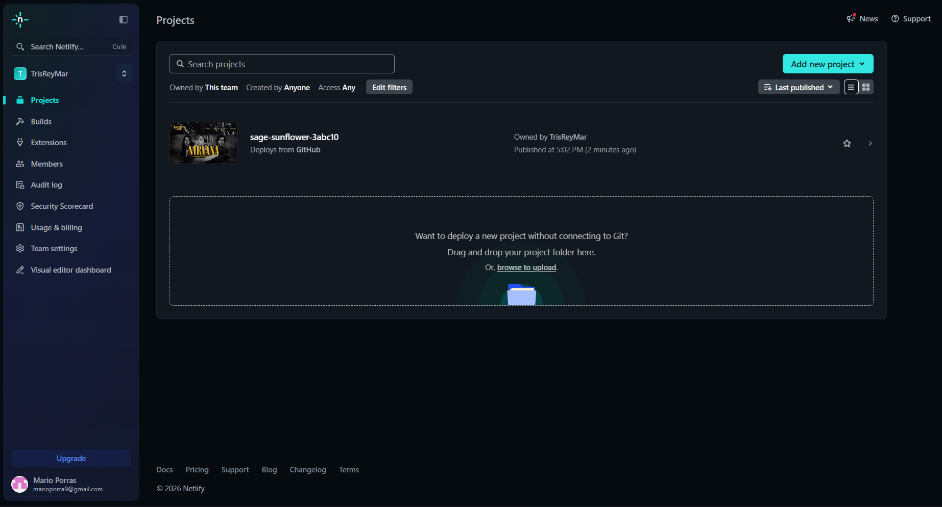

Captura de la web publicada ya en el Host.

**URL final publicada:** [**https://sage-sunflower-3abc10.netlify.app**](https://sage-sunflower-3abc10.netlify.app/)

# 6. Validación HTML5 (W3C)

Incluye capturas por cada página: debe verse la URL publicada y el resultado del validador sin errores.

|  |  |  |
| --- | --- | --- |
| **Página (HTML)** | **Fecha** | **Resultado (0 errores)** |
| Index.html | [15/01/2026] | ☐ Apto |
| Fansclub.html | [16/01/2026] | ☐ Apto |
| Archive.html | [16/01/2026] | ☐ Apto |
| Songs.html | [16/01/2026] | ☐ Apto |

|  |  |  |
| --- | --- | --- |
| Maps.html | [23/01/2026] | ☐ Apto |

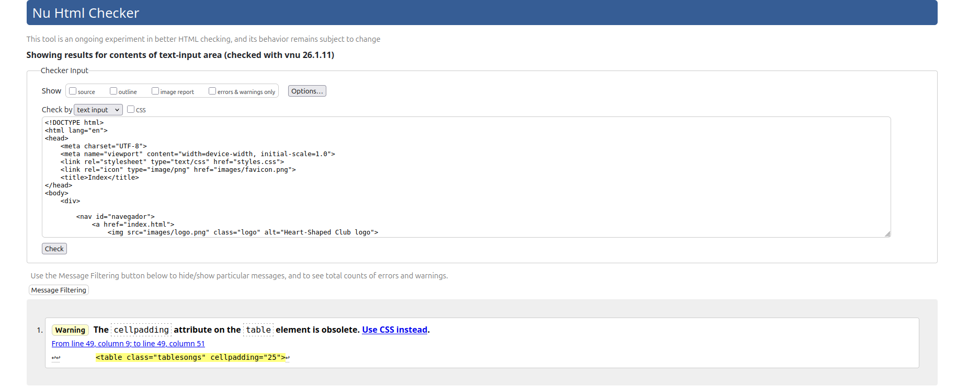

Figura 3: Validacion albums.html

Un único aviso: el atributo *cellpadding* en tablas HTML se considera **obsoleto**, por lo que no se recomienda usarlo porque puede perder compatibilidad y no sigue las buenas prácticas actuales. En su lugar, es mejor controlar ese “espaciado interno” con **CSS**, usando padding en las celdas (td, th). Esto separa estructura (HTML) de presentación (CSS) y hace el diseño más fácil de mantener y modificar.

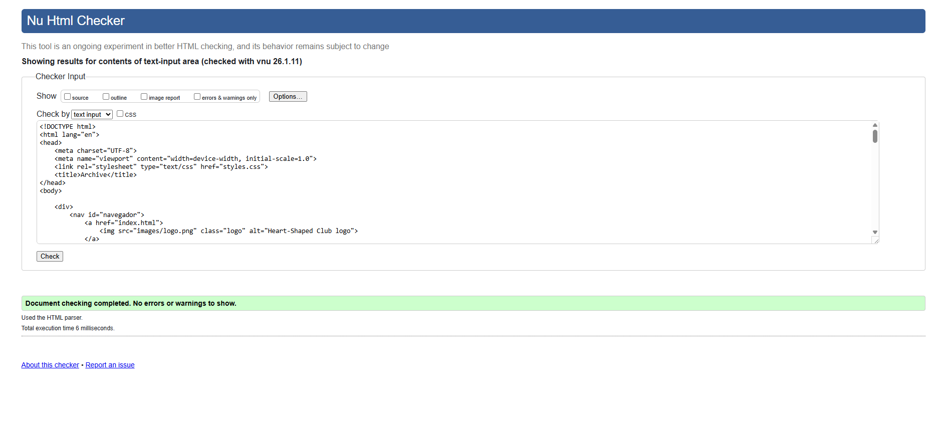Figura 4: Valiacion archivo.html

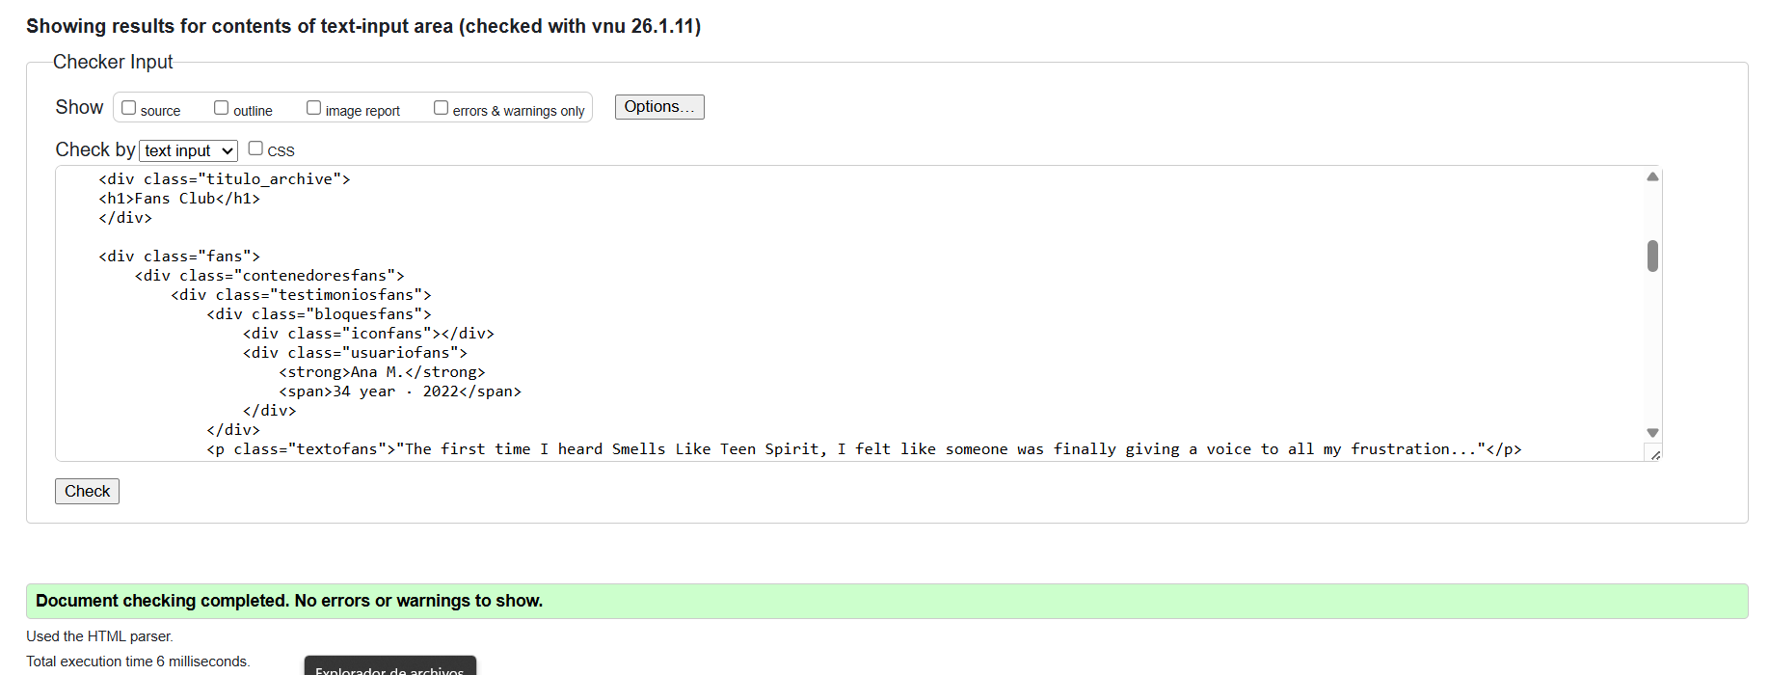Figura 5: Validación HTML de fansclub.html

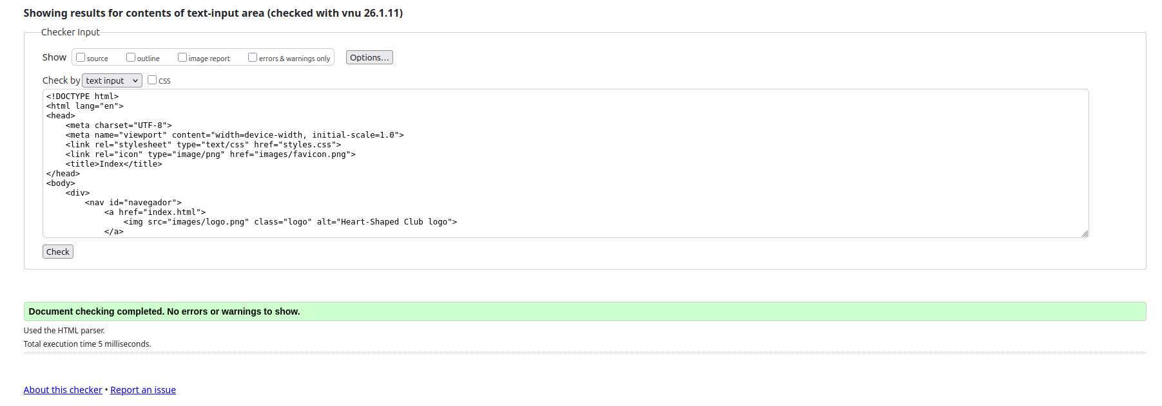FFigura 6: Validación HTML de index.html

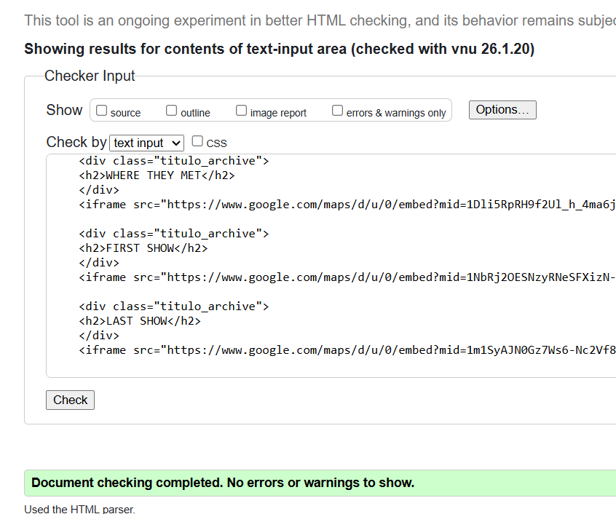Figure 7: Validación de mapas.html

# 7. Accesibilidad (WCAG 2.x nivel AA)

**Nivel objetivo:** nivel AA

|  |  |  |
| --- | --- | --- |
| **Página** | **Problema detectado** | **Solución aplicada** |
| fansclub.htmls | IDs faltantes en Formulario | Introducir ids |
| Todas | Texto alternativo inexistente en algunas imágenes o poco descriptivos | Aplicar textos alternativos |
| index.html | Uso repetido de encabezado h1 | Realizar jerarquía de encabezados |
| archive.html | Falta de encabezados | Incluir encabezados |

|  |  |  |
| --- | --- | --- |
| maps.html | Formato de título no legible | Cambio de fuente |

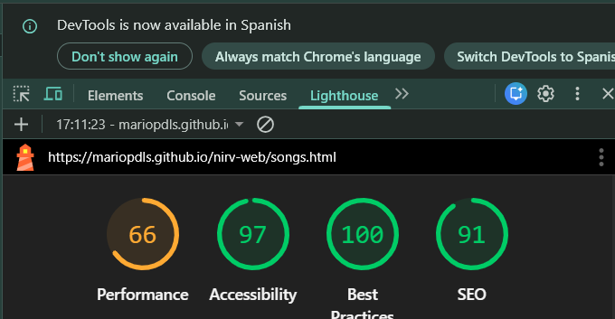

# 8. Evidencias de GitHub

Hemos tenido una esstrategia de trabajo muy flexible y cómoda:

En el repositorio trabajamos con **una única rama (*main*)** desde mi perfil (**mariopdls**) y añadí como colaboradores a **Reyes** y **Tristán**. Cada integrante fue incorporando sus cambios mediante el flujo habitual de ***add* → *commit* → *push***, y cuando correspondía, **pull** para sincronizarse antes de continuar. Para evitar conflictos y errores de integración, recordamos de forma constante la importancia de **hacer pull antes de empezar a trabajar** y antes de subir cambios. En general, mantuvimos una **muy buena coordinación**, con **comunicación fluida** tanto dentro de clase como fuera de ella, lo que permitió avanzar de manera ordenada y eficiente.

URL del git log, para poder ver los commits realizados: <https://docs.google.com/document/d/1CkM2HuVfcIVnYGFr8w1brKqZSxMksgJe/edit?usp=sharing&ouid=102624198488378077753&rtpof=true&sd=true>